计算机网络组网技术

实验报告

班级序号： | 180235
姓 名： | 孔天欣
提交日期： | 2021-04-22

东北大学秦皇岛分校

【实验编号】 | 1
【实验名称】 | 研究应用层和传输层协议
【实验内容】
从PC使用URL捕获Web请求
运行模拟并捕获通信
研究捕获的通信
【实验截图】
1. 拓扑图
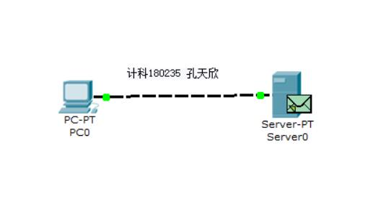
2. 通信捕获
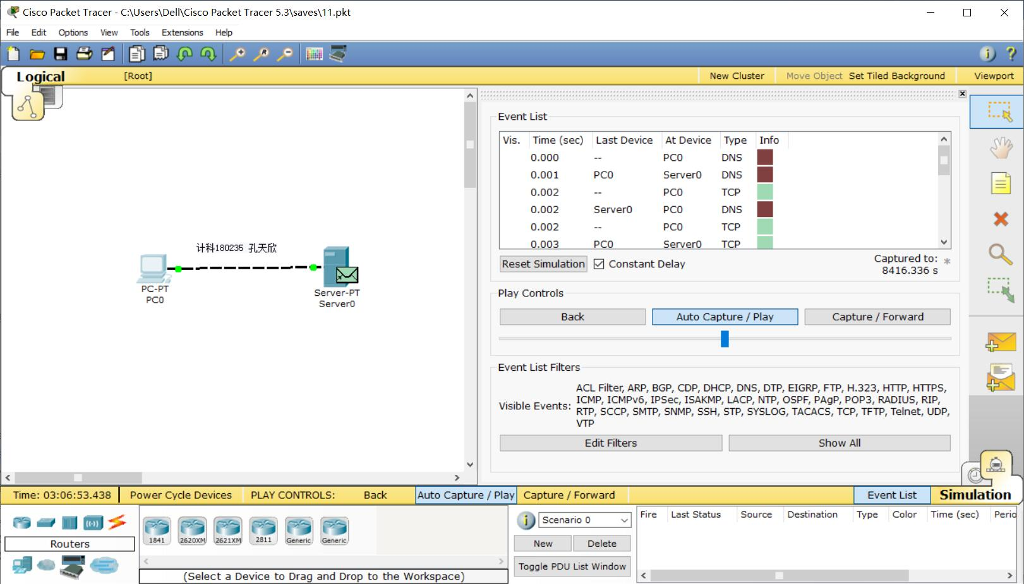
3. 第一个通信的OSI Model
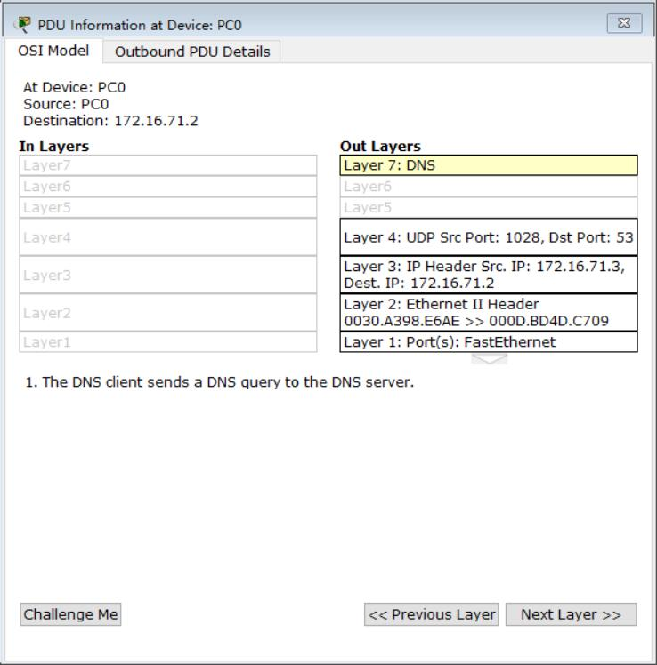
4. 第一个通信的Outbound PDU Details
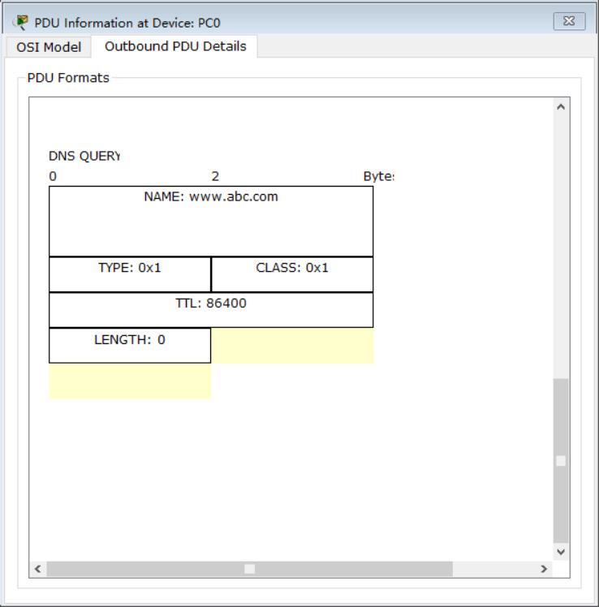
5. 成功访问网站
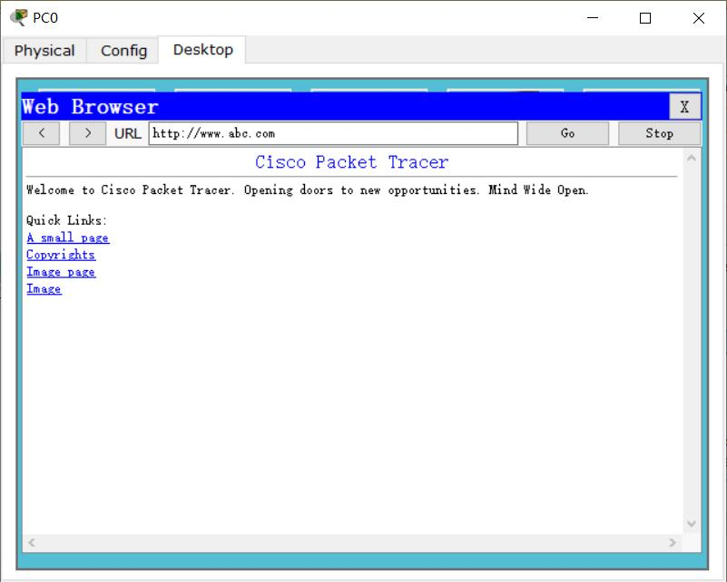
【实验结论】
本次实验使用了一台PC直接连接到Web服务器网络，并捕获使用URL的网页请求。
PDU信息窗口按OSI模型组织，DNS查询封装在第4层的UDP数据段中。单击Outbound PDU Details选项卡会看到DNS查询在UDP数据段中封装成的数据。

【实验编号】 | 2
【实验名称】 | 检查路由
【实验内容】
使用route命令查看PT-PC路由表
使用命令提示符telnet连接到Cisco路由器
使用基本的Cisco IOS命令检查路由器的路由
【实验截图】
1. 拓扑图
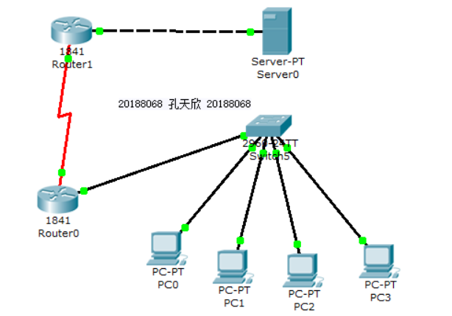
2. 查看路由表
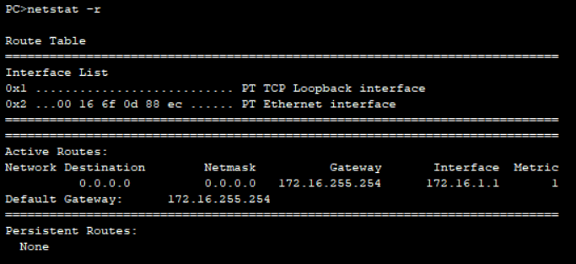
3. telnet远程连接路由
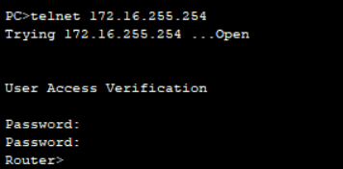
4. 启用特权模式
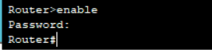
5. 查看路由器的路由表
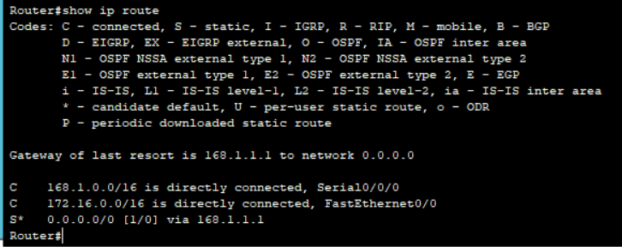
【实验结论】
本次实验比较了在PC和路由器中分别是如何使用路由的。有些路由已根据网络接口的配置信息被自动添加到了路由表中。若网络配置了IP地址和网络掩码，设备会认为该网络已直接连接，网络路由也会被自动输入到路由表中。对于没有直接连接但配置了默认网关IP地址的网络，将发送通信到知道该网络的设备。netstat -r可查看PC的路由表，show ip route命令可以显示路由器的路由表。

【实验编号】 | 3
【实验名称】 | 研究ICMP数据包
【实验内容】
了解ICMP数据包的格式
使用Packet Tracer捕获并研究ICMP报文
【实验截图】
1. 拓扑图
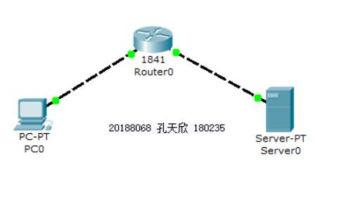
2. 捕获ICMP通信
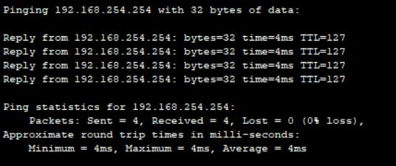
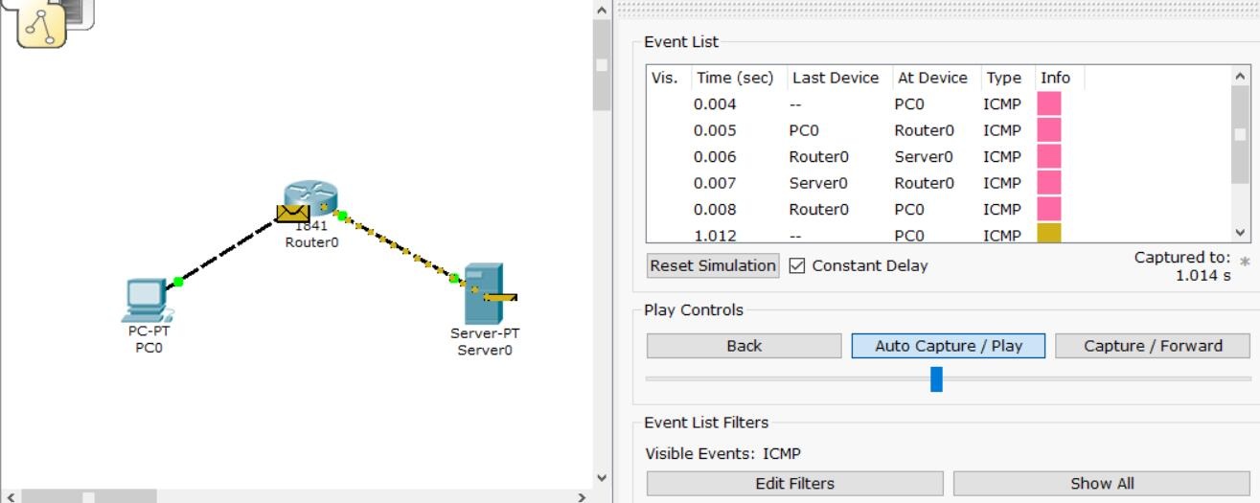
3. 查看ICMP报文
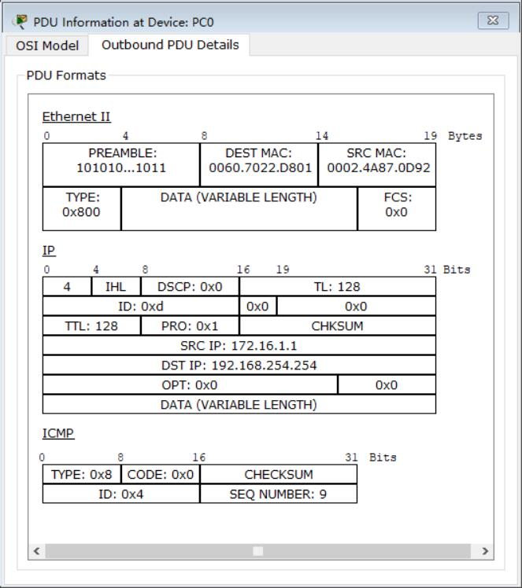
4. 捕获到达192.168.253.1的ICMP回应报文
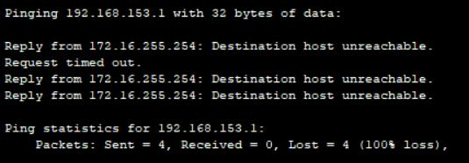
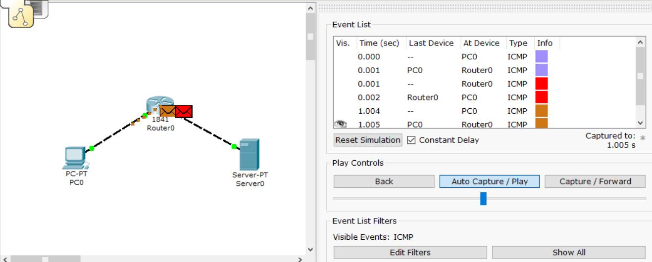

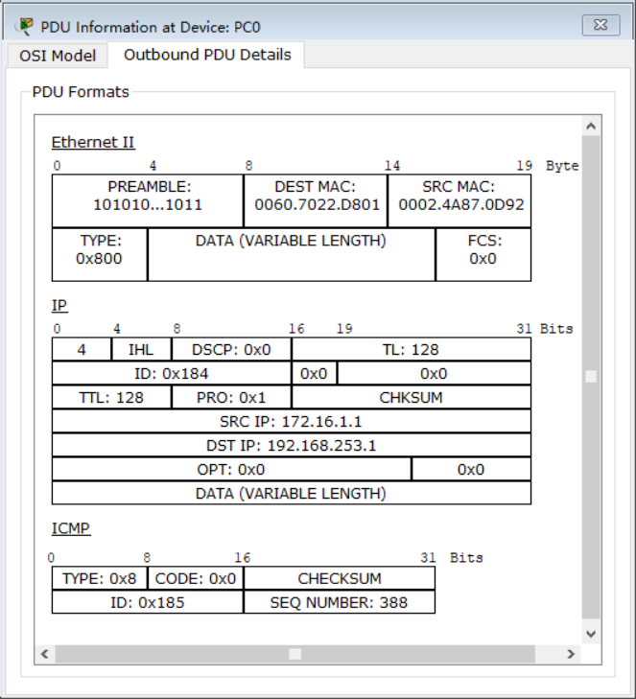
5. 捕获超过TTL值的ICMP回应报文

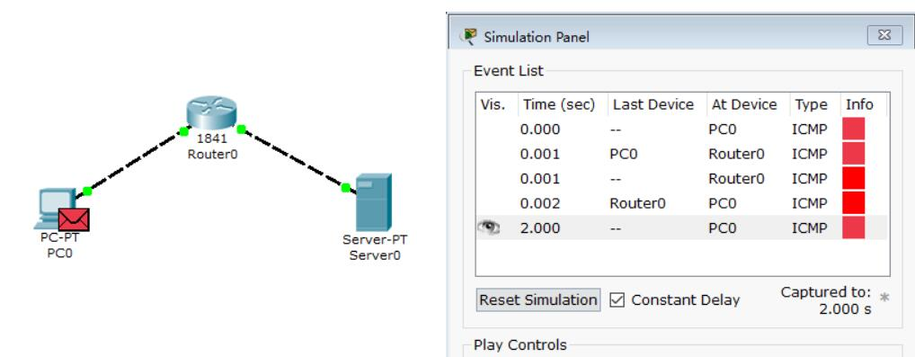
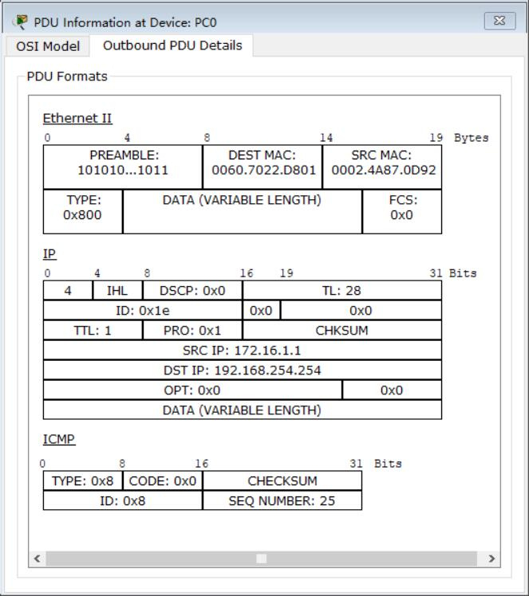

【实验结论】
本次实验使用Packet Tracer捕获和研究ICMP报文，首先捕获并评估了到达服务器的ICMP回应报文，接着捕获并评估到达192.168.253.1的ICMP回应报文，此外还捕获并评估超过TTL值的ICMP回应报文，最后了解了ICMP数据包的格式。

【实验编号】 | 4
【实验名称】 | 子网和路由器配置
【实验内容】
根据要求划分子网的地址空间
分配适当的地址给接口并进行记录
配置并激活Serial和FastEthernet接口
测试和验证配置
思考网络实施并整理成文档
【实验截图】
1. 拓扑图
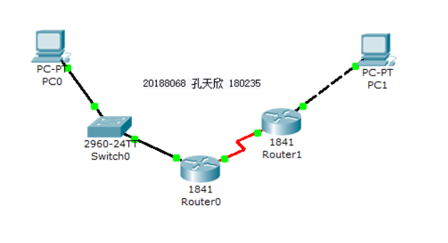
2. PC0的配置信息
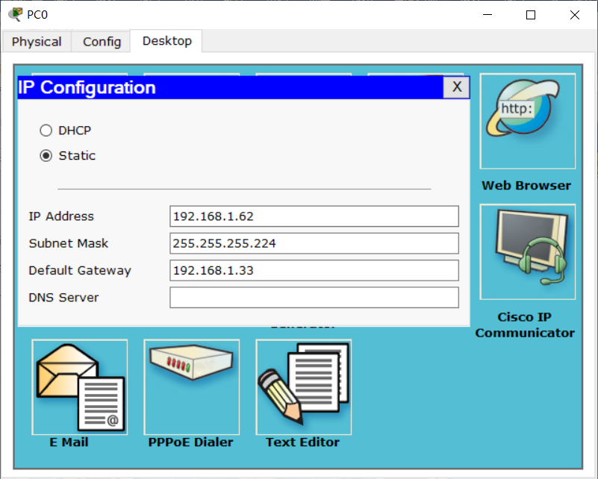
3. Router0的配置信息
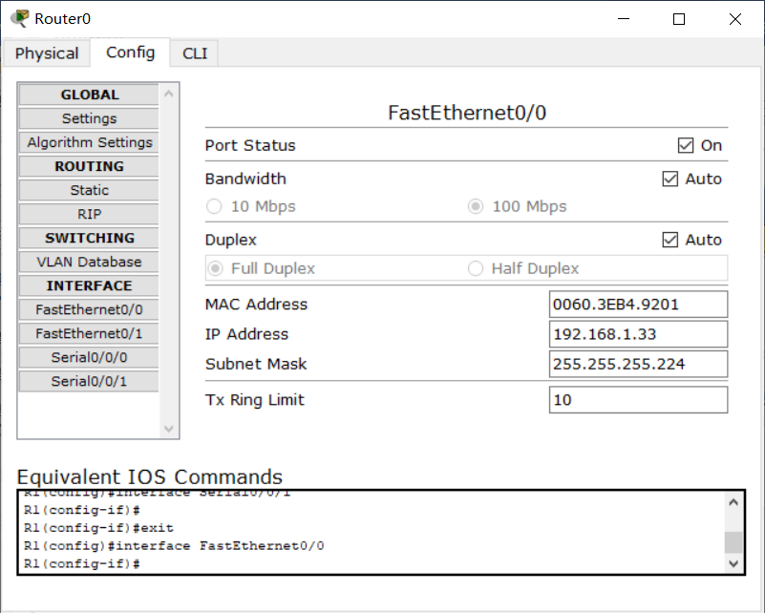
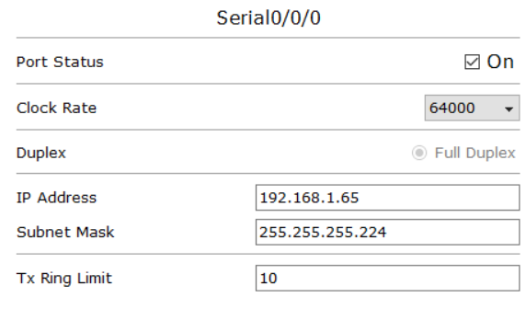
4. Router1的配置信息
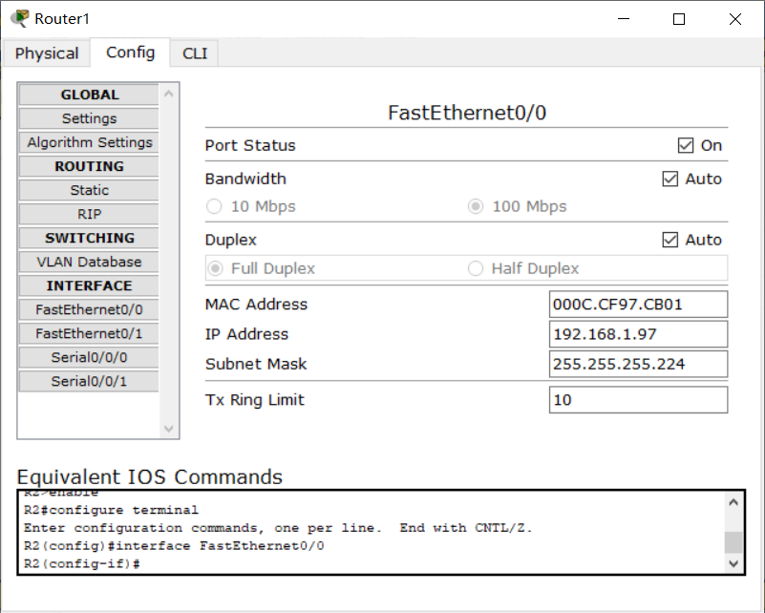
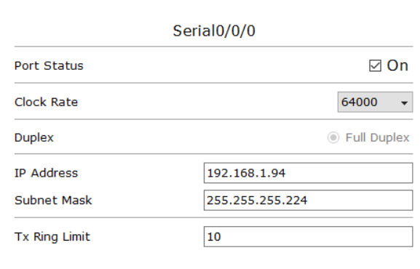
4. PC1的配置信息
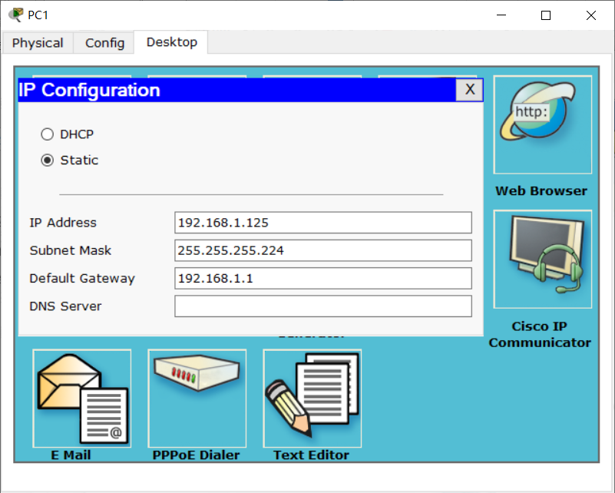
【实验结论】
本次实验通过使用Packet Tracer为拓扑图中显示的拓扑设计并应用IP编址方案。通过分配一个地址块划分子网，为网络提供逻辑编址方案。然后就可以根据IP编址方案配置路由器接口地址。

【实验编号】 | 5
【实验名称】 | 研究第2层帧头
【实验内容】
研究网络
运行模拟
【实验截图】
1. 拓扑图
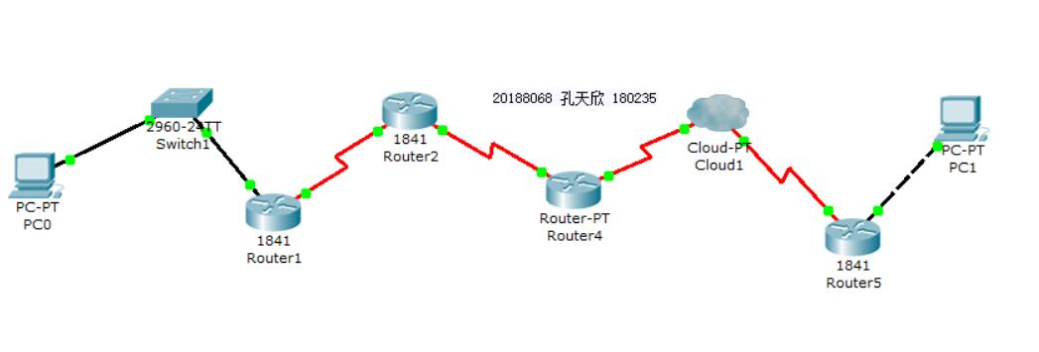
2. ping 192.168.5.2
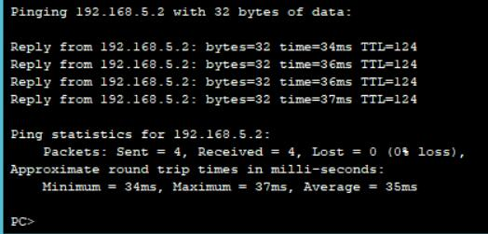
3. ICMP报文入站PDU详细数据
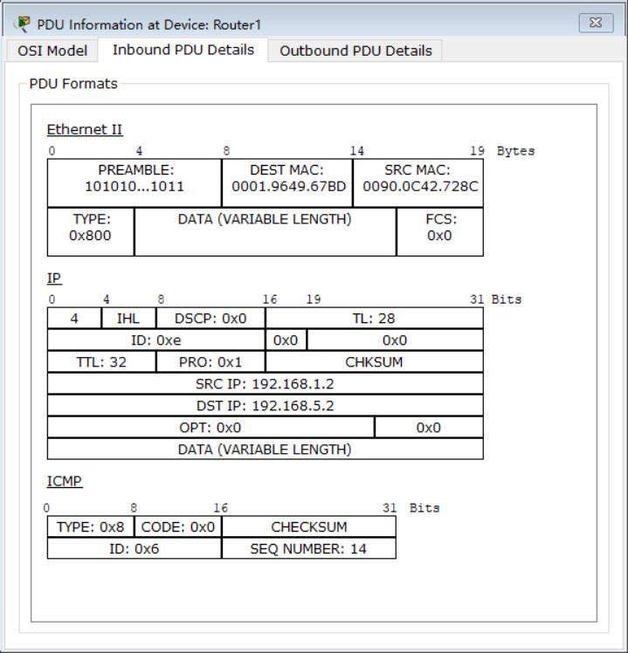
4. ICMP报文出站PDU详细数据
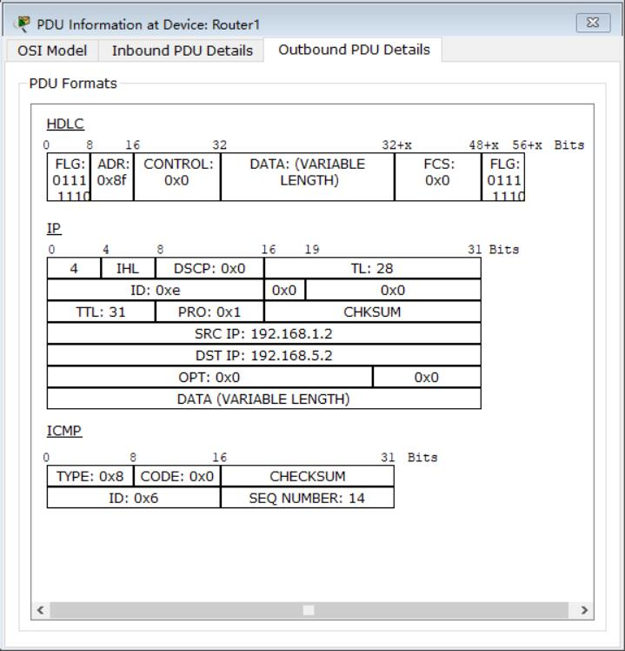
【实验结论】
本次实验通过研究第二层帧头，可知当IP数据包通过网间时，可封装在许多不同的第2层帧中，同时，当数据包在路由器之间传送时，第2层帧将会解封，而数据包将封装在出站接口的第2层帧中。

【实验编号】 | 6
【实验名称】 | 地址解析协议(ARP)
【实验内容】
使用Packet Tracer的arp命令
使用Packet Tracer检查ARP交换
【实验截图】
1. 拓扑图
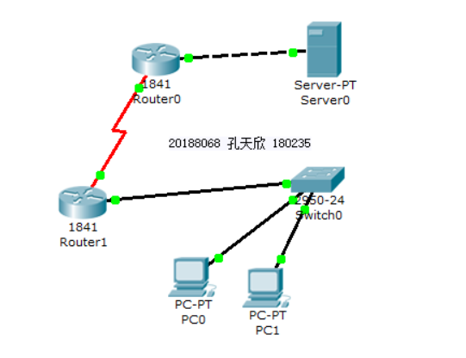
2. ping 255.255.255.255
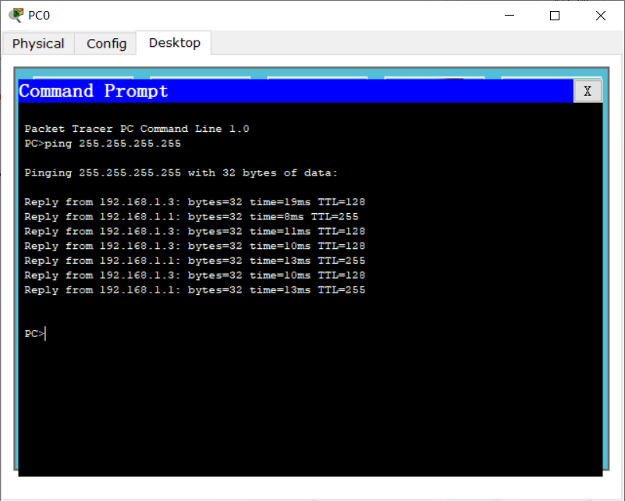
3. 检查ARP交换
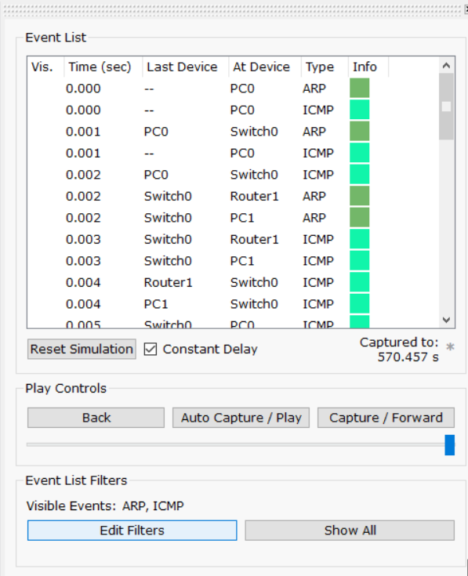
【实验结论】
本次实验通过研究ARP协议报文，可知TCP/IP使用ARP将第3层IP地址映射到第2层MAC地址。当帧进入网络时，必定有目的MAC地址。为了动态发现目的设备的MAC地址，系统将在LAN上广播ARP请求。拥有该目的IP地址的设备将会发出响应，而对应的MAC地址将记录到ARP缓存中。

【实验编号】 | 7
【实验名称】 | 中间设备用作终端设备
【实验内容】
捕获Telnet会话的建立过程
研究PC上Telnet数据包的交换
【实验截图】
1. 拓扑图
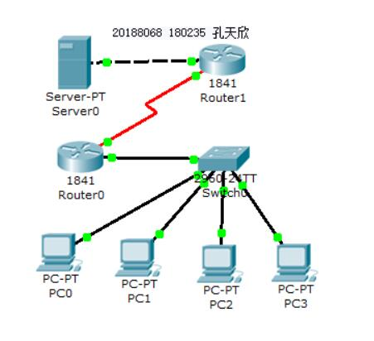
2. ping 172.16.254.1
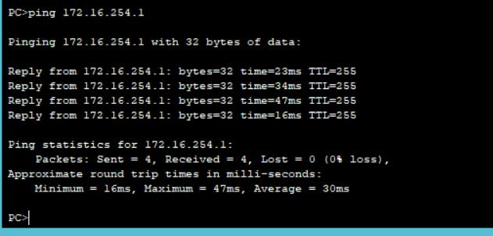
3. 捕获Telnet会话的建立过程
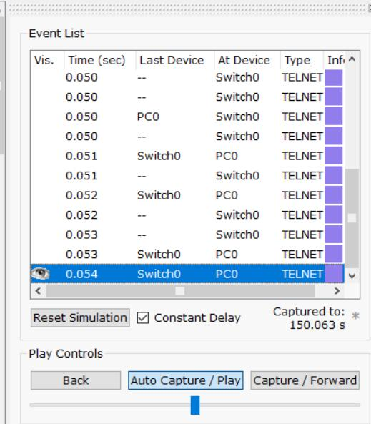
4. 入站PDU详细数据
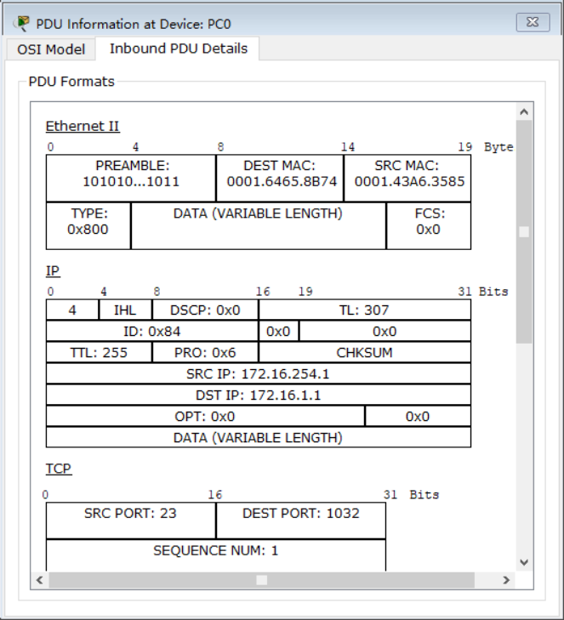
5. 出站PDU详细数据
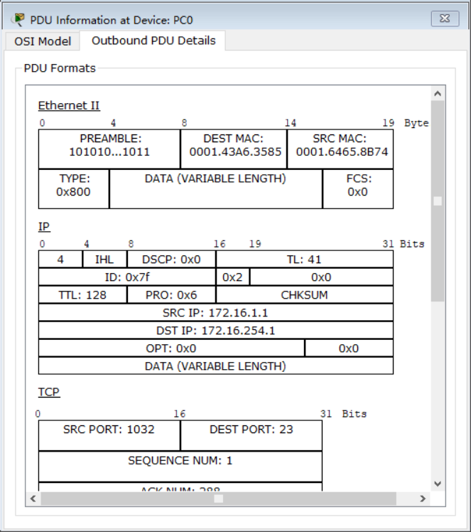
【实验结论】
本次实验通过捕获Telnet会话的建立过程和研究PC上Telnet封装的数据包的交换，可知Telnet的报文格式以及传送方法，以及口令的传送在实验中为一个一个字符的传递现象，最后对Telnet的运行本质有了更加深入的理解。

【实验编号】 | 8
【实验名称】 | 管理设备配置
【实验内容】
执行基本的路由器配置
备份路由器配置文件
从TFTP服务器将备份配置文件重新加载到路由器的RAM中
保存新的运行配置到NVRAM
【实验截图】
1. 拓扑图
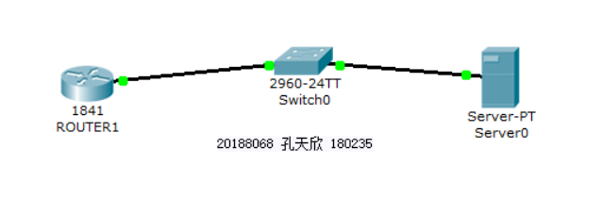
2. ROUTER1配置
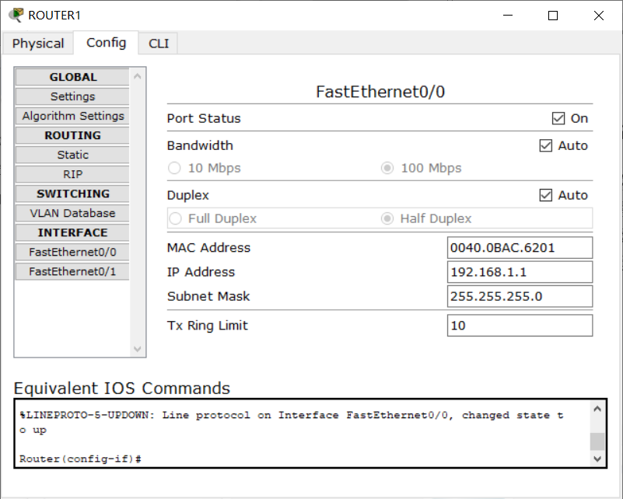
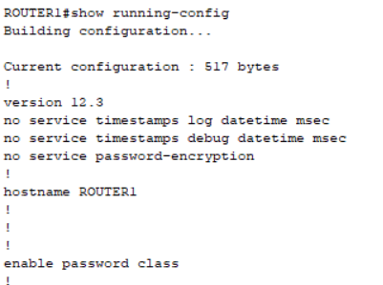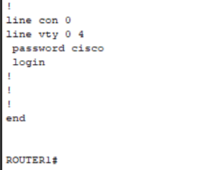

3. 验证连通性
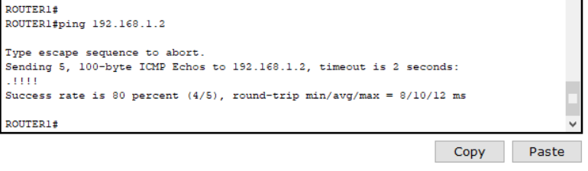
4. 复制配置
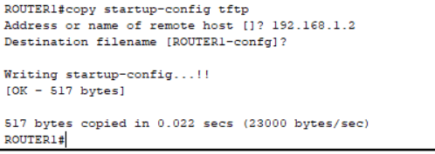
5. 验证TFTP传输
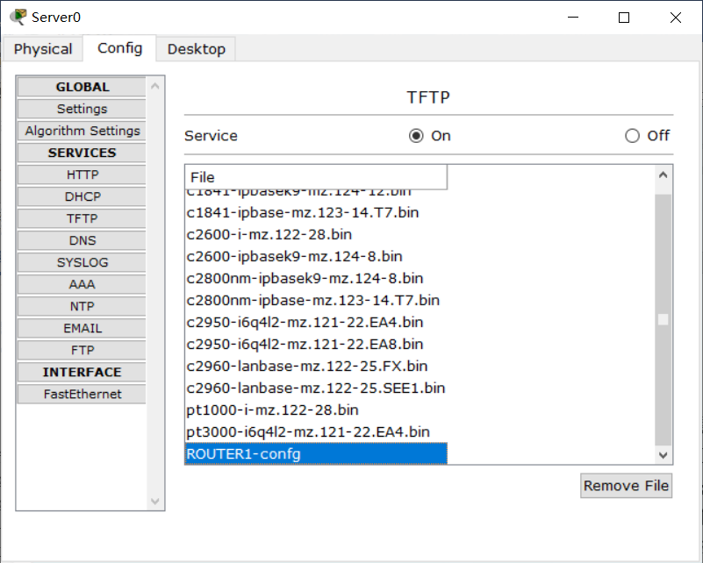
【实验结论】
本次实验通过在路由器上配置常用设置，将配置保存到TFTP服务器，然后从TFTP服务器恢复配置，进一步深入理解了TFTP对于路由器而言可以保存初始化配置，并且可以实现快速简便的传输，使得整体性能更好、更轻量。

